Đề thi thử THPT Quốc gia năm 2019 Môn Lý

Trường THPT Chuyên Thoại Ngọc Hầu - An Giang
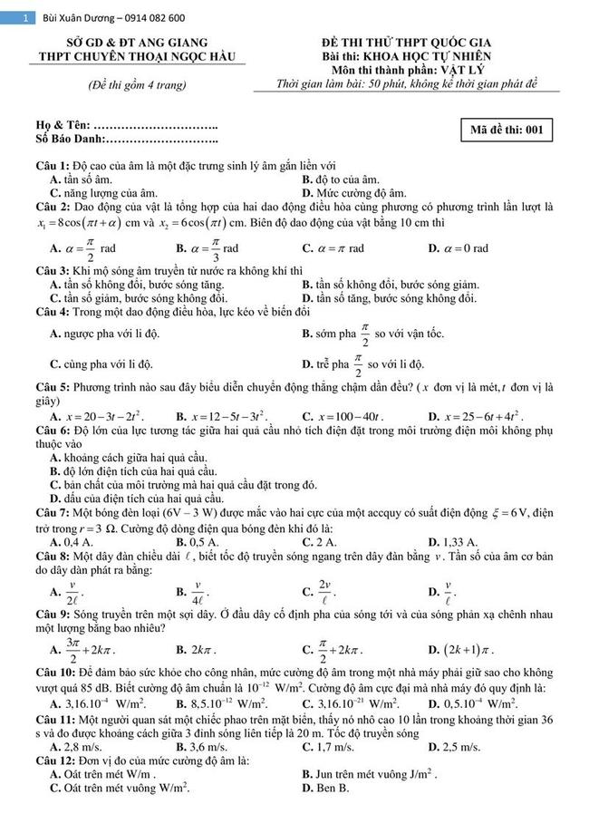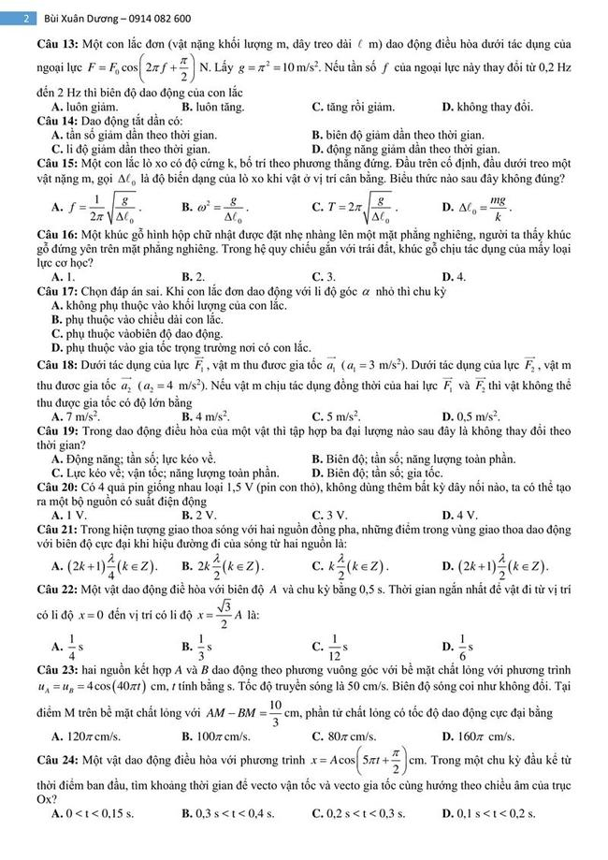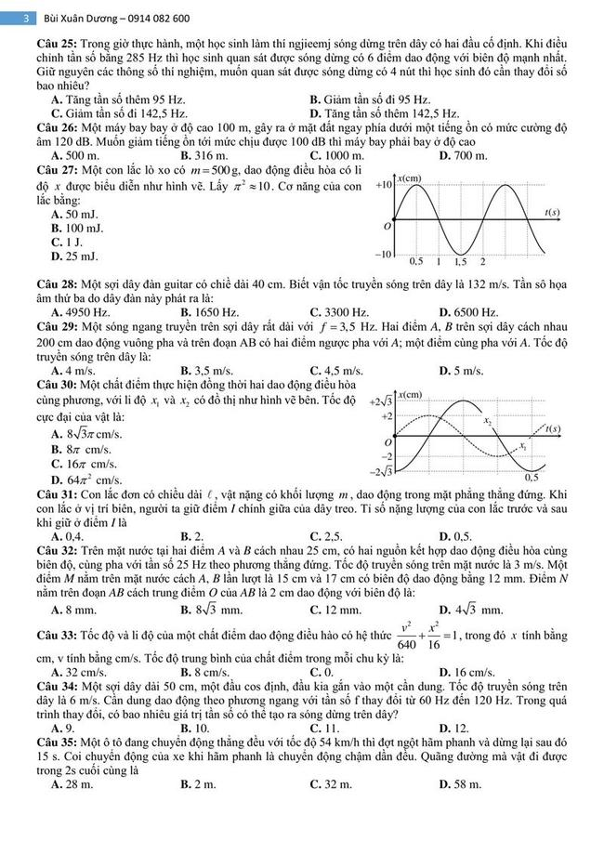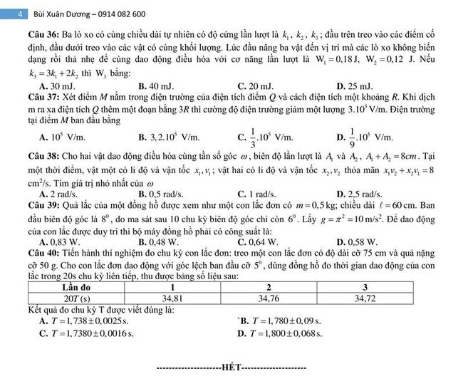
Đáp án
1 | A | 11 | D | 21 | B | 31 | B
2 | A | 12 | D | 22 | C | 32 | D
3 | B | 13 | C | 23 | D | 33 | D
4 | B | 14 | B | 24 | B | 34 | C
5 | D | 15 | C | 25 | C | 35 | B
6 | D | 16 | C | 26 | C | 36 | A
7 | A | 17 | C | 27 | D | 37 | B
8 | A | 18 | D | 28 | A | 38 | B
9 | D | 19 | B | 29 | A | 39 | A
10 | A | 20 | C | 30 | C | 40 | C
